# Question 01

Find $\int_{-20}^{20}{e^{\left|x\right|}}dx$ by calculus techniques.

$$\int_{-20}^{20}{e^{\left|x\right|}}dx=\int_{-20}^{0}{e^{x}}dx+\int_{0}^{20}{e^{-x}}dx=2(1-e^{-20})≈1.9999999958776928$$

Simulation study:

* Take 5000 samples of size 1000.
* Find mean and variance of importance sampling estimates using proposal $ϕ(x,0,1)$ and

$ϕ(x,0,5)$ (or more proposals).

Compare it with that by MC method.

* Which proposal gives a smaller variance? Give arguments to support your findings

(use numbers and graphs).

每次抽取1000個樣本帶入估計，並進行5000次模擬

各方法結果如下:

|  |  |  |  |
| --- | --- | --- | --- |
|  | Monte Carlo | Important sampling N(0,1) | Important sampling N(0,5) |
| MEAN | 2.0022490524053609 | 1.996765208848214 | 1.9991554029402279 |
| Variance | 0.037462248962476456 | 0.096102303949433782 | 0.0087440212903155488 |

從上述表格我們發現當使用Important sampling的方法時，其變異數會因為選取重要性函數不同，而有不同的變異大小，接著我們將各函數繪製在同一張圖進行比較。

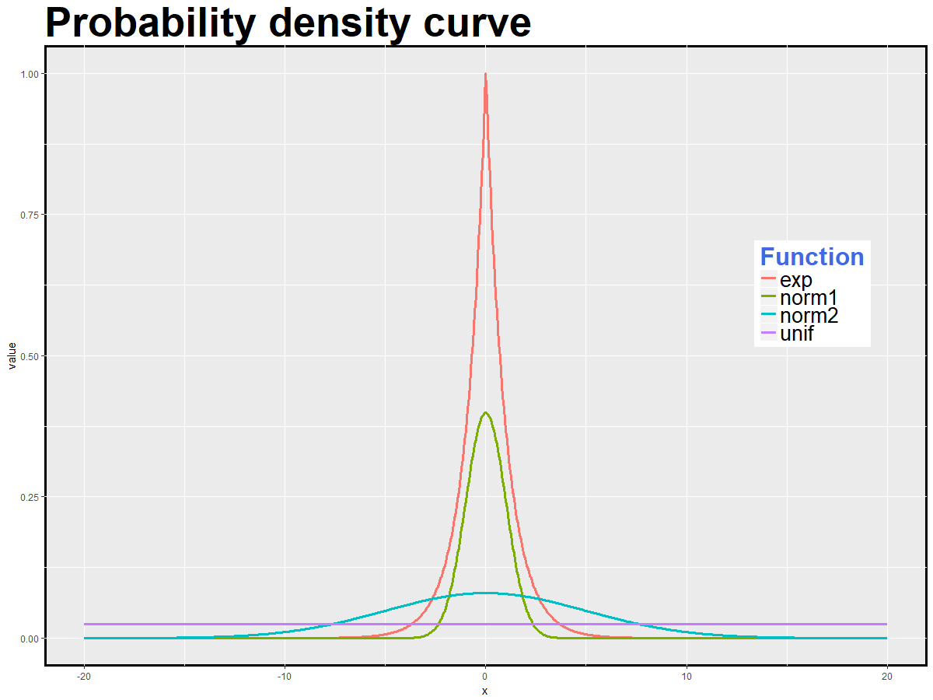

我們發現當選取重要函數為N(0,1)時估計的變異數比Monte carlo的變異數來的大，考慮下列式子:

$${Var}_{f}\left(h\left(x\right)\right)-{Var}_{g}\left(\frac{h\left(x\right)f\left(x\right)}{g\left(x\right)}\right)=E_{f}\left(h^{2}\left(x\right)\right)-E_{g}\left(h^{2}\left(x\right)\frac{f^{2}\left(x\right)}{g^{2}\left(x\right)}\right)=E_{g}(h^{2}(x)(1-\frac{f(x)}{g(x)}))$$

其中 $h\left(x\right)=e^{-\left|x\right|}-20<x<20 , f\left(x\right)=\frac{1}{20-\left(-20\right)}=0.025 , g\left(x\right)\sim N(0,1)$

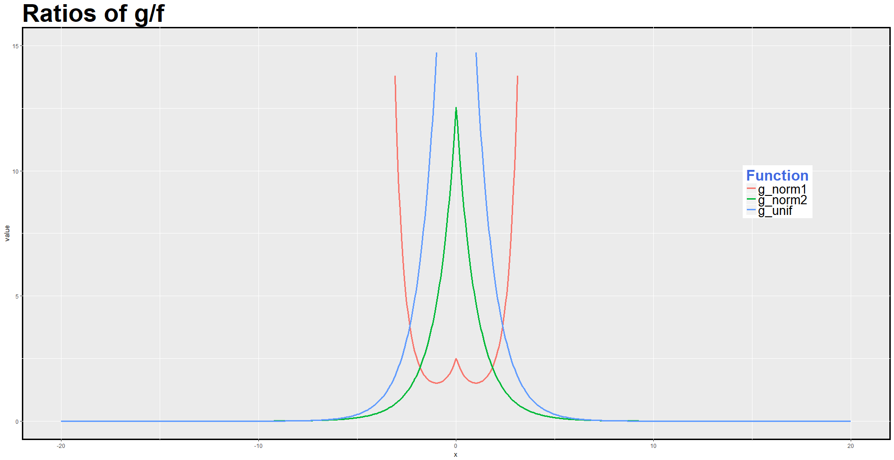

在上圖中，我們可以看到原函數除以各個重要函數的圖形，上式變異數降低會發生在 $\left(1-\frac{f\left(x\right)}{g\left(x\right)}\right)>0$ 的時候，而當 $g\left(x\right)\sim N(0,1)$ 時，從Ratios of g/f可以觀察 $g(x)$ 的曲線呈現W的形式，所以用此重要函數變異數不太會下降，而選擇重要函數為N(0,5)時，其 $g\left(x\right)$ 會呈現較穩定且平滑的曲線， $\frac{f\left(x\right)}{g\left(x\right)}$ 的比值是否小於1，會影響到變異數是否能下降，而從此題中我們觀察到綠色線段較為穩，其值小於1的範圍最多，故能達到較好的變異數下降。

# Question 02

1. Obtain the mean and variance of $N(0,1)$ using importance sampling with $g∼t_{3}$.

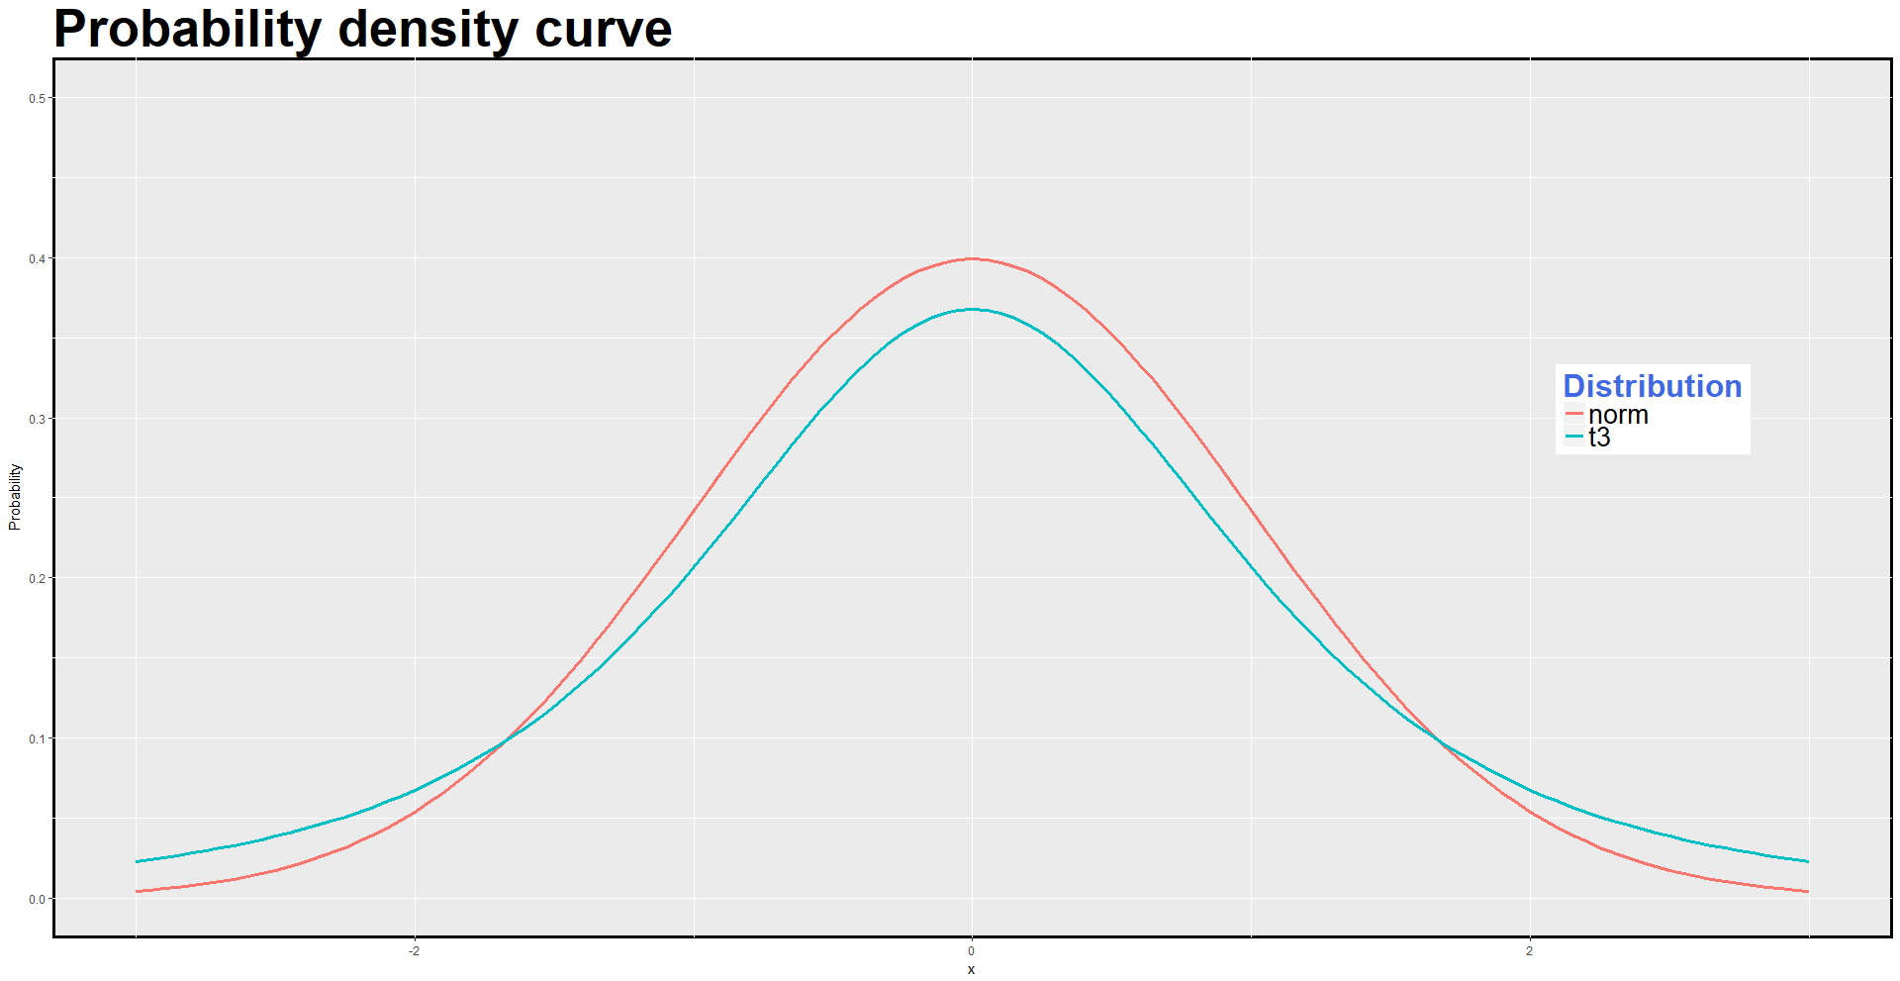

與上題所使用的方法一致，模擬後得到的表格如下:

|  |  |  |
| --- | --- | --- |
|  | Important sampling $N(0,1)$ | 真實 |
| MEAN | 0.000450174 | 0 |
| Variance | 0.999723 | 1 |

1. Obtain the mean and variance of $t_{3}$ using importance sampling with $g∼N(0,1)$



與上題所使用的方法一致，模擬後得到的表格如下:

|  |  |  |
| --- | --- | --- |
|  | Important sampling $t_{3}$ | 真實 |
| MEAN | -0.0216617 | 0 |
| Variance | 1.84003 | 3 |

1. Comment on the result.

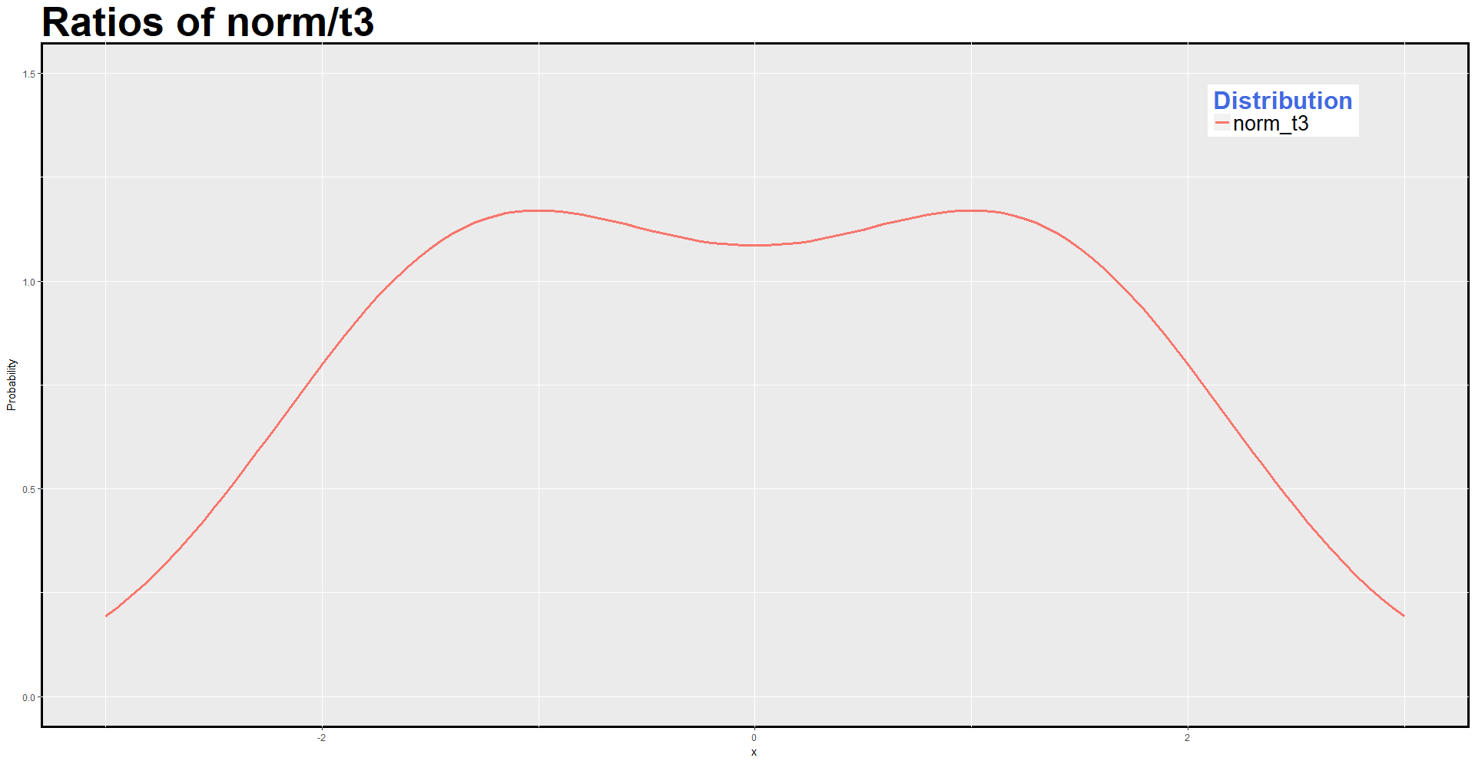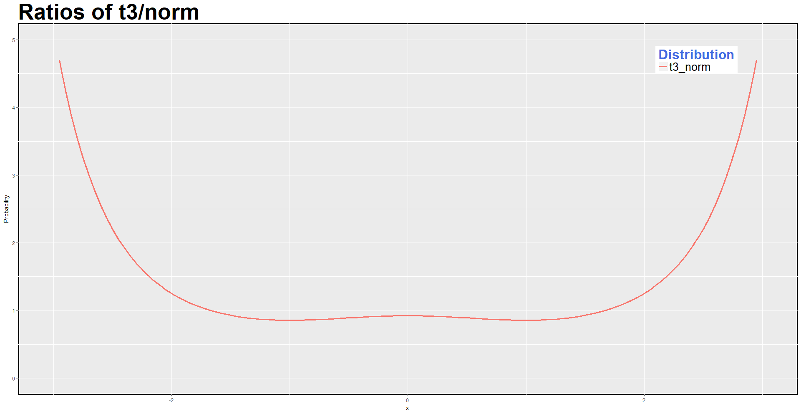

1. 結論

當以 $N(0,1)$ 為重要性函數來估計 $t_{3}$ 的期望值與變異數時，我們發現估計值的變異數會不穩定，而從兩者函數的ratios圖表觀看，我們也會發現右圖(b)的線段為較不平穩的線段，原因為 $f(x)/g(x)$ 的比值到一定的範圍後會變很大，而這也就代表我們在第2題使用 $N\left(0,1\right)$ 作為重要函數估計時，估計的變異數會有不穩定的情形發生，而第1題ratio圖中的線段較為平穩，估計值的變異數就不容易發生不穩定的情形，適合使用此重要函數作為估計。